2020/05/06 可转债低风险组合&精选组合筛选

1. 低风险分散组合筛选实操
2. 在集思录筛选栏“到期收益率“处，填入0.6，并取消”可交换债“前的勾选，并点击筛选

2，将可转债评级倒序排列

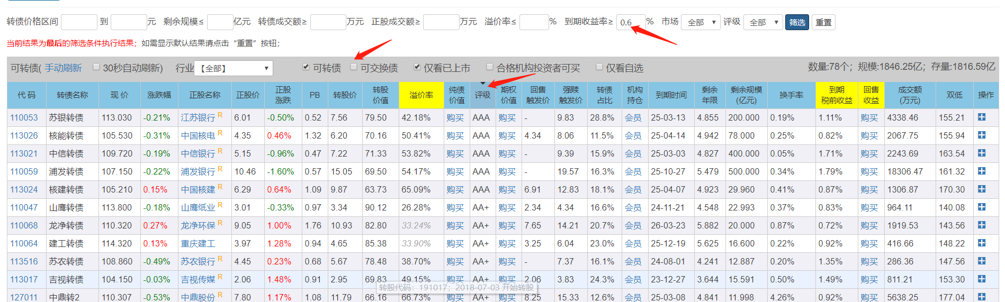

排序后发现，出现5只AAA级，7只AA+级，很多只AA级

因为需要筛选出30只，所以AAA和AA+全要，再从AA中筛选出18只

AAA：110053、113026、113021、110059、113024

AA+：110047、110068、110064、113516、113017、127011、110045

3，锁定AA级，按“到期税后收益率“倒序排列

然后选择前18只

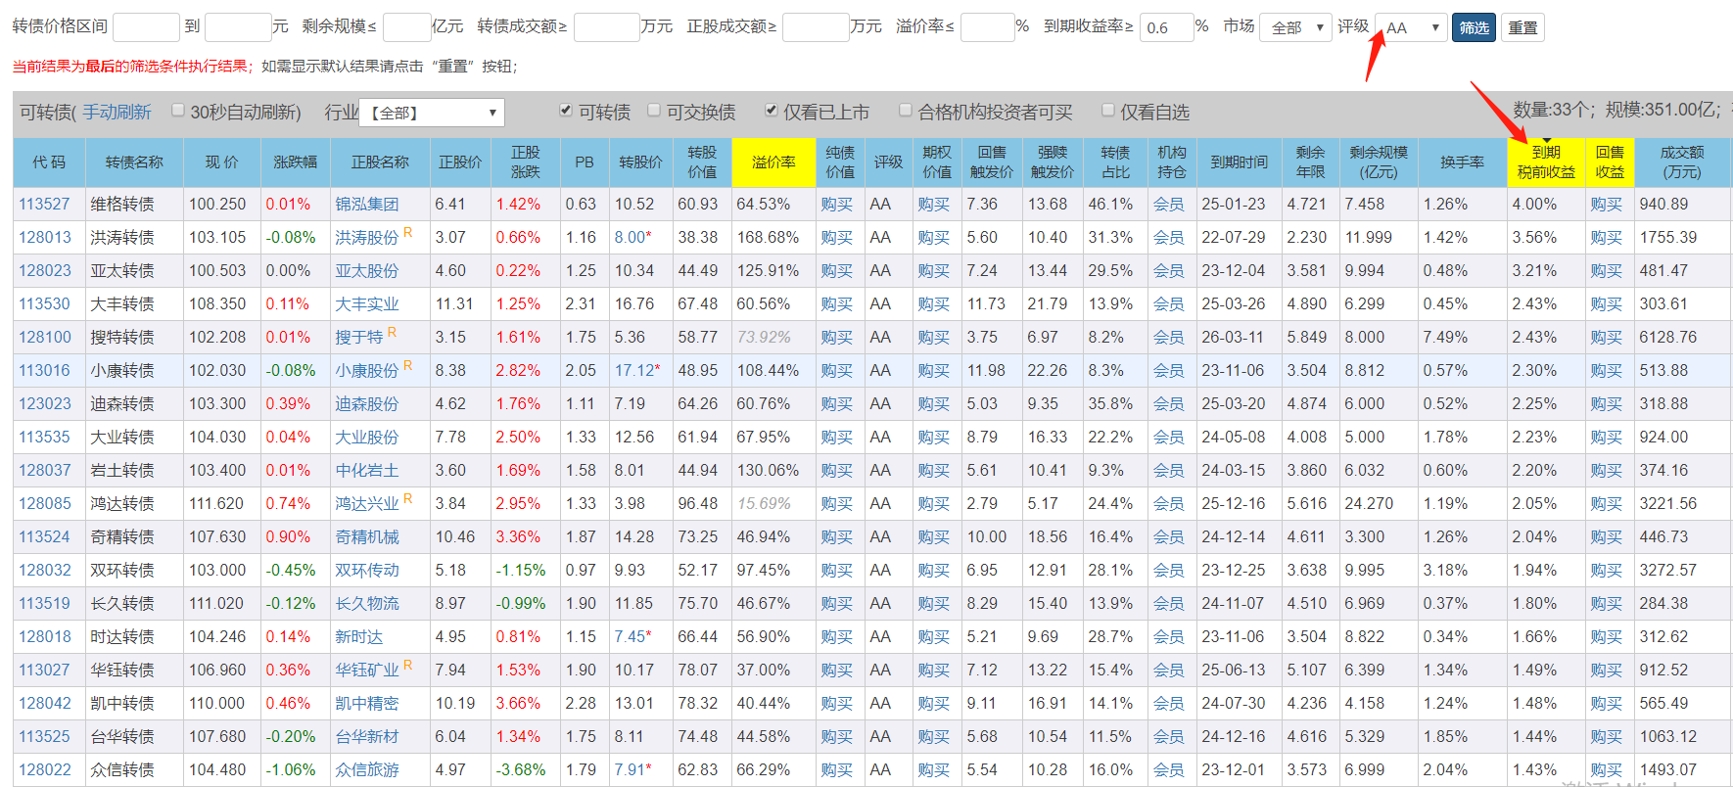

总的选出30只可转债，每只按3%左右的投资可转债总金额买入

如果筛选出来的可转债少于30只，就先全部买入，慢慢补齐，每只的金额同样不能超过3%

卖出策略：满足强赎条件时卖出

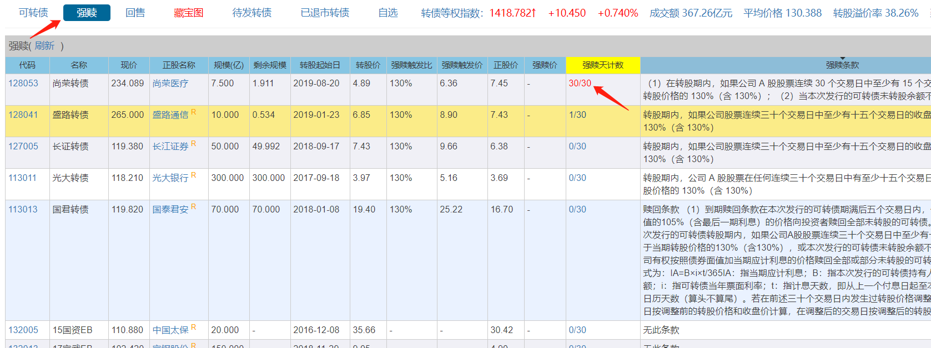

如果因可转债未转股余额小于XXX万而出发强赎，就再公司发布强赎公告时卖出

1. 精选策略筛选实操

1，在集思录筛选栏“到期收益率“处，填入0.6，并取消”可交换债“前的勾选，并点击筛选

2，将可转债评级倒序排列



排序后发现，出现5只AAA级，7只AA+级，很多只AA级

我们需要15只，所以将AAA和AA+全部收入囊中，AA+评级以下都不考虑

这里只有12只，剩下的3只等日后出现符合条件的再补齐

分两档减仓买入，一档是到期收益率大于0时，另一档是可转债价格低于面值价时

当可转债满足强赎条件时卖出